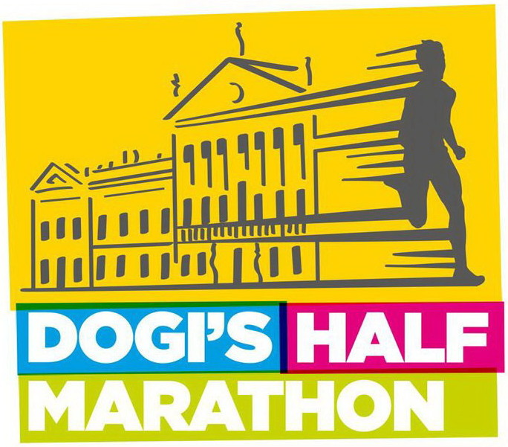

COMUNICATO STAMPA

DOGI’S HALF MARATHON, ANNULLATA L’EDIZIONE 2021

Il protrarsi dello stato di emergenza sanitaria ha determinato la cancellazione dell’evento della prossima primavera. Il presidente dell’Atletica Riviera del Brenta, Luigino Molena: “Decisione obbligata, torneremo nel 2022”. Iscrizioni trasferite automaticamente al prossimo anno

Mira (Venezia), 22 gennaio 2021 – Anche la Dogi’s Half Marathon alza bandiera bianca: l’11 aprile non si correrà tra i tesori della Riviera del Brenta. Il protrarsi dello stato di emergenza sanitaria ha costretto gli organizzatori dell’Atletica Riviera del Brenta ad annullare l’edizione 2021 della classica mezza maratona che ogni primavera coinvolge migliaia di appassionati.

“E’ una decisione che prendiamo con immenso dispiacere ma, alla luce del prolungamento dello stato d’emergenza sanitaria, non avevamo scelta – spiega Luigino Molena, presidente dell’Atletica Riviera del Brenta -. Abbiamo valutato di spostare la Dogi’s Half Marathon di qualche mese, ma il calendario estivo è già ricchissimo di eventi e un trasferimento all’autunno avrebbe penalizzato l’edizione 2022 che nelle nostre intenzioni dovrebbe comunque svolgersi in aprile. Il passaggio al 2022, pur determinando un nuovo annullamento della Dogi’s Half Marathon dopo quello già subito l’anno scorso, ci sembra la scelta migliore”.

La decisione di annullare l’edizione 2021 della Dogi’s Half Marathon è stata comunicata alla Federazione italiana di atletica leggera. Le iscrizioni, già trasferite dal 2020 al 2021, saranno automaticamente prorogate al prossimo anno (non sono previsti rimborsi) e nel 2022 per tutti i partecipanti sarà garantito un ricco pacco gara con felpa.

L’Atletica Riviera del Brenta non esclude di organizzare, nel corso dell’anno, un evento diverso dalla mezza maratona, ma si riserva di valutare la fattibilità del progetto alla luce di un auspicabile miglioramento della situazione sanitaria.

-In allegato, foto di alcuni momenti dell’edizione 2019 della Dogi’s Half Marathon

DOGI’S HALF MARATHON
Ufficio stampa | Mauro Ferraro | +39 338 2103931
press@dogishalfmarathon.it | www.dogishalfmarathon.it

